**Tai nghe Sony WF-XB700: Tai nghe EXTRA BASS, dung lượng pin lớn**

*Công nghệ ngày càng phát triển, khi xưa bạn nghe nhạc thì bắt buộc phải có một tai nghe có dây và nghe chúng với một sự khó chịu nhất định. Để tiêu giảm bớt các loại dây kết nối và thông qua kết nối Bluetooth nhanh chóng sẽ giúp bạn có được trải nghiệm nghe nhạc độc đáo. Với*[*tai nghe Sony*](https://cellphones.com.vn/thiet-bi-am-thanh/tai-nghe/sony.html)*WF-XB700, Sony WF-SP800N sẽ khiến mọi điều thành có thể.*

**Thiết kế từ nhựa nhám chống trơn, cao cấp cùng khả năng chống rơi rớt, ôm sát tai**

Để có thể tối đa hoá được trọng lượng, cũng như cho độ bền và việc chống nước được tối ưu nhất thì [tai nghe không dây bluetooth](https://cellphones.com.vn/thiet-bi-am-thanh/tai-nghe/tai-nghe-khong-day.html) **Sony WF-XB700** mang một thiết kế bằng nhựa nhám chống trơn. Với phần logo Sony được đặt một cách sáng bóng và tinh tế mang lại cho tổng thể một ánh nhìn sang trọng nhất, cao cấp và đặc biệt nhất.

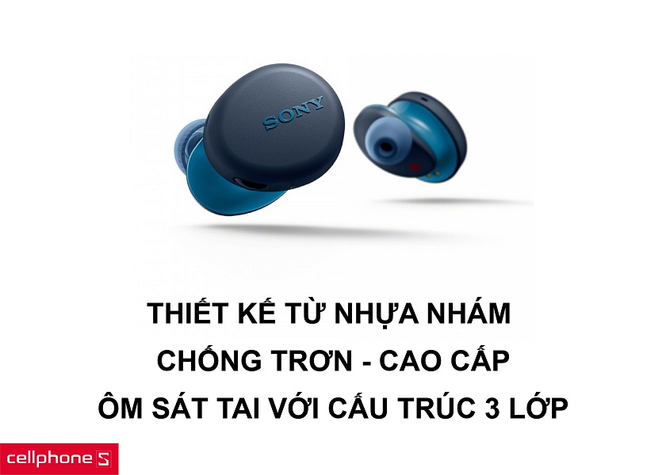

Việc**Sony WF-XB700** được thiết kế tách biệt thành 3 phần: phần ngoài sẽ là phần bảo vệ housing bằng nhựa nhám chống trơn, tiếp theo là phần housing thích ứng và ôm sát lỗ tai và cuối cùng là phần cao su bít tai. Với 3 phần riêng bị nhưng dính liền một cách mạch lạc lại giúp cho chiếc tai nghe Sony WF-XB700 một độ ôm tai rất sát và chống rơi rớt tốt.

Các màu sắc hiện có của tai nghe **Sony WF-XB700** là màu xanh dương và màu đen. Với 2 màu sắc bạn có thể dễ dàng lựa chọn loại màu phù hợp với phong cách của bạn. Các màu sắc có sự trẻ trung và khác biệt, cá nhân hoá nhất định cho từng nhóm người dùng.

**Thời lượng pin 9 giờ nghe liên tục cùng 18 tiếng sạc thêm từ hộp sạc di động, linh hoạt**

Một điểm đáng chú ý nhất trên chiếc tai nghe không dây Sony WF-XB700 là chúng có khả năng chơi nhạc liên tục lên đến 9 giờ. Bạn có thể thoải mái sử dụng chúng trong những buổi chạy đường dài hay việc giải trí trên những cung đường dài sẽ khiến bạn dễ dàng hơn. Bạn không cần phải bận tâm đến việc phải liên tục sạc chúng như những tai nghe khác.

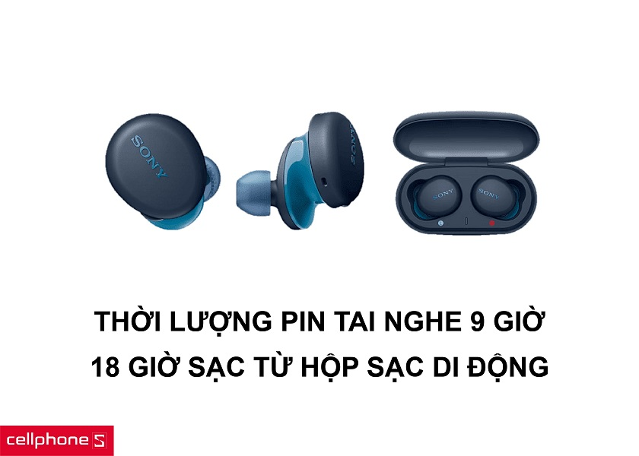

Thời lượng pin trên chiếc tai nghe có thể được nói là quá khủng khi bạn có thể sử dụng lên đến 9 giờ chơi nhạc liên tục rồi. Thì bạn đừng quên rằng việc sạc tai nghe còn có thể sạc qua một hộp sạc di động. Chúng đủ sức sạc được lại 2 lần dùng cạn pin trên chiếc tai nghe, tức là 18 giờ sạc luôn được trữ sẵn trong hộp đợi bạn sạc lại chiếc tai nghe.

**Công nghệ Bluetooth 5.0 ổn định kết nối cùng việc nạp điện thông qua cổng USB-C**

Để có thể đảm bảo sự ổn định về kết nối và chất lượng âm thanh truyền từ điện thoại sang tai nghe **WF-XB700** được trên 80% thì Sony đã trang bị cho tai nghe này một công nghệ Bluetooth 5.0 mới nhất. Với khả năng chống rớt kết nối, cùng với khả năng duy trì ổn định, hạn chế độ trễ. Giúp bạn có thể nghe được những bản nhạc hay chơi game tốt.

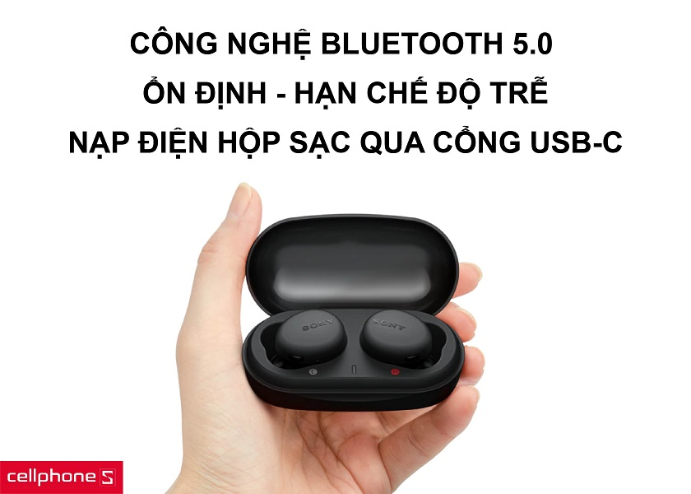

Mọi thứ trên **tai nghe Sony WF-XB700** đều được Sony trang bị hiện đại và tân tiến nhất có thể. Chiếc hộp sạc của tai nghe Sony WF-XB700 được nạp điện thông qua một cổng USB-C tiện dụng, hiện đại. Bạn có thể sử dụng các chuẩn sạc nhanh chong cho chiếc hộp sạc này mà không cần phải lo lắng đến thời gian sạc cho chiếc hộp quá lâu dài.

**Hỗ trợ chỉnh volume, playback và tính năng gọi trợ lý ảo thông minh, nhanh chóng**

Việc chỉnh volume hay dừng và phát nhạc trên tai nghe cũng trở nên dễ dàng hơn mà không cần phải mang chiếc điện thoại ra thao tác. Bạn có thể thao tác trực tiếp trên 2 bên của chiếc tai nghe*Sony WF-XB700*. Cùng với đó, bạn còn có thể nhận và từ chối một cách tiện dụng các cuộc gọi đến trên chiếc điện thoại của mình.

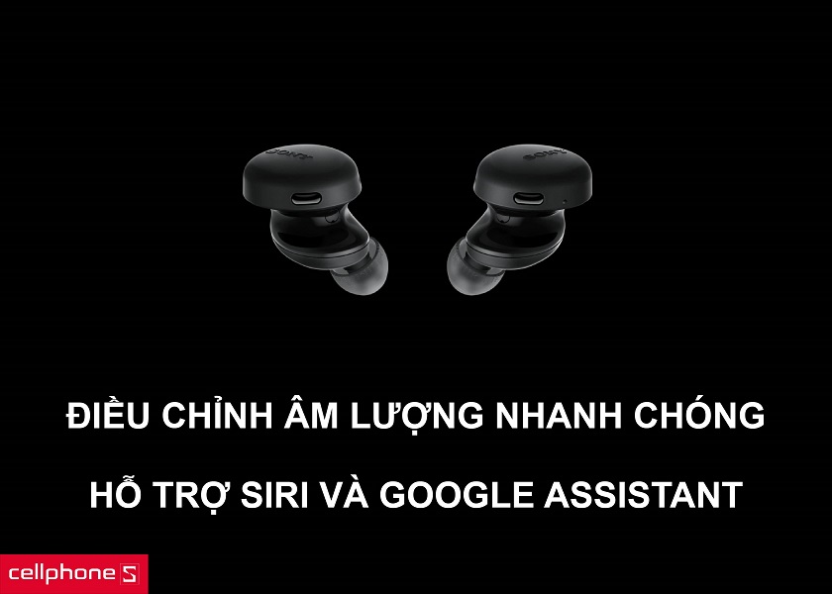

Ngoài ra, trợ lý ảo Google Assistant hay Siri đều được hỗ trợ trên tai nghe này. Việc ra lệnh bằng giọng nói cũng được nhận diện nhanh chóng và chính xác bởi các micro nhỏ nằm ở hai bên tai nghe. Bạn có thể thao tác với trợ lý ảo một cách nhanh chónh chỉ với một thao tác ấn giữ và nói là bạn đã có thể sử dụng chúng ngay lập tức.

**Chuẩn chống nước IPX4 tiện dụng và công nghệ EXTRA BASS, giải mã âm thanh AAC**

Nhằm tăng độ bền bỉ và sự thích ứng cao của tai nghe với nhiều loại môi trường khác nhau. Sony đã trang bị thêm một chuẩn kháng nước IPX4. Giúp bạn bảo vệ được chiếc tai nghe của mình một cách chuẩn chỉnh nhất mà không lo đến việc chúng bị hỏng hay bị chạm mạch do dính nước. Cùng với đó, bạn có thể yên tâm hơn khi đi dưới trời mưa.



Công nghệ âm thanh EXTRA BASS cũng xuất hiện trên dòng sản phẩm Sony WF-XB700 này. Với những bản nhạc điện tử hay EDM chắc hẳn sẽ rất thích hợp để nghe trên tai nghe này. Ngoài ra, công nghệ giải mã âm thanh AAC và SBC trên sản phẩm Sony WF-XB700 sẽ làm cho bạn có thể nghe được các bản nhạc có tần số cao.

**Sở hữu ngay tai nghe không dây Sony WF-XB700 chính hãng tại CellphoneS**

Khi bạn có nhu cầu trải nghiệm hay để nhân được sự tư vấn chi tiết hơn về sản phẩm **tai nghe không dây Sony WF-XB700 chính hãng** thì mời bạn đến ngay với các cửa hàng của CellphoneS tại HN và HCM. Khi mua sắm tai CellphoneS bạn sẽ nhận được chế độ bảo hành hậu mãi tốt nhất cùng mức giá phù hợp với bạn nhất. Hãy đến CellphoneS ngay hơm nay!